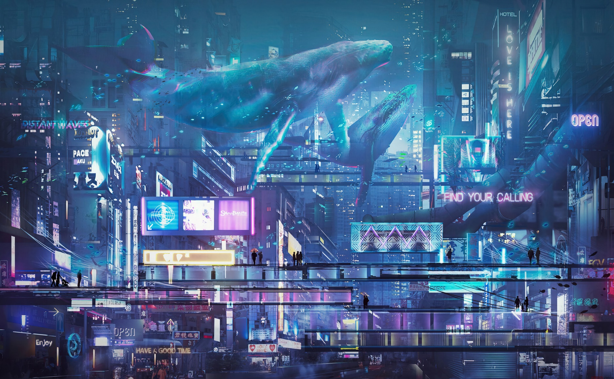

|  |  |
| --- | --- |
| Programación de Juegos 3D en Unity  OLD BLOOD |  |
| Juan Alberto Domínguez Vázquez  Saúl Rodríguez Naranjo  Universidad de Huelva | Ingeniería Informática | Programación de Juegos (2024) |  |

**ÍNDICE**

INTRODUCCIÓN 3

PANTALLA DE TÍTULO 3

PRIMER NIVEL 3

PANTALLA DE PUNTUACIÓN 3

RECURSOS EXTERNOS 3

# INTRODUCCIÓN

# PANTALLA DE TÍTULO

# PRIMER NIVEL

# PANTALLA DE PUNTUACIÓN

# RECURSOS EXTERNOS

* **Imagen de fondo en pantalla de título y puntuación:** <https://wall.alphacoders.com/big.php?i=1283852>
* **Asset para configuración gráfica:** <https://docs.unity3d.com/Packages/com.unity.render-pipelines.universal@17.0/manual/Setup.html>
* **Fuente de texto para los títulos:** <https://www.1001fonts.com/ethnocentric-font.html>
* **Fuente de texto para el resto de elementos:** <https://www.1001fonts.com/ubuntu-font.html>
* **Sprites Nivel 1:** <https://foozlecc.itch.io/sci-fi-lab-tileset-decor-traps/download/eyJleHBpcmVzIjoxNzEyODM2MDU2LCJpZCI6OTE1MzA5fQ%3D%3D.FB1dXAzmMkvJm1hZsBClPMp7v8M%3D>
* **Animaciones nivel 1:** <https://creativekind.itch.io/nightborne-warrior>, <https://clembod.itch.io/bringer-of-death-free>, <https://wuhuli.itch.io/robot-sprite-brawlbot>
* **Música nivel 1:** <https://pixabay.com/es/music/construir-escenas-dark-sci-fi-cyberpunk-112399/>
* **Tema principal:** <https://pixabay.com/es/music/optimista-cyborg-in-me-background-music-for-video-blog-promo-stories-188531/>
* **Sprites, música y animaciones Nivel 2:** <https://assetstore.unity.com/packages/2d/environments/warped-city-2-200208>
* **Efectos de sonido nivel 1 y 2:** <https://pixabay.com/es/sound-effects/>, <https://www.mediafire.com/file/wszdta62jwdgyru/Audio.zip/file>
* **Librería A*:** <https://arongranberg.com/astar/>
* **Librería árboles de comportamiento:** <https://github.com/Qriva/MonoBehaviourTree>
* **Pantalla de Game Over (Exclusiva para este proyecto por Álvaro Javier Rodríguez Naranjo):** <https://www.linkedin.com/in/%C3%A1lvaro-javier-rodriguez-naranjo-a68bb513b/?originalSubdomain=es>